Câu 1:

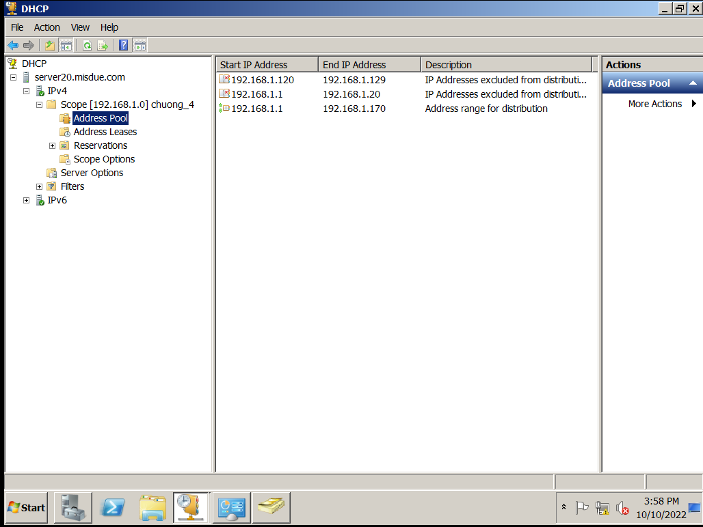

b)

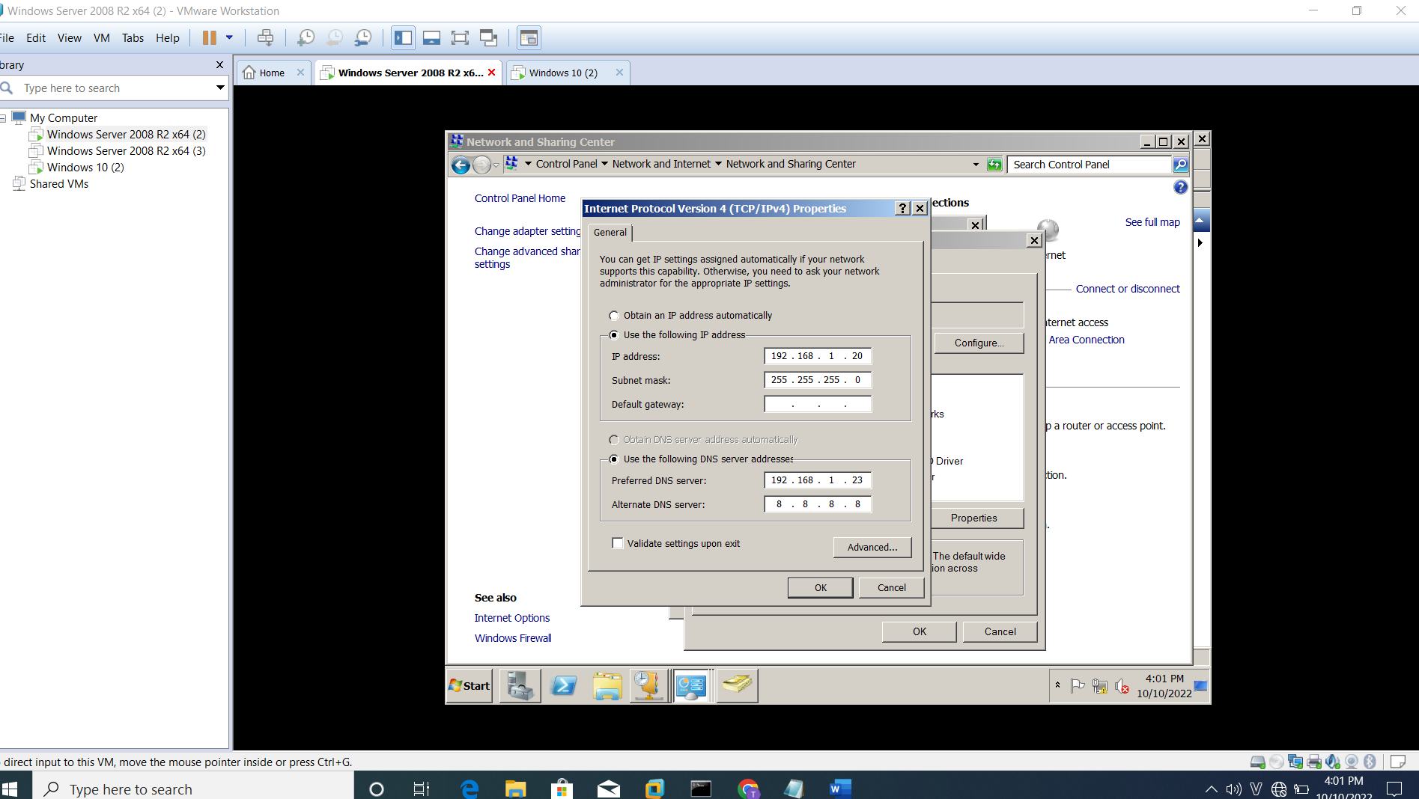

c) 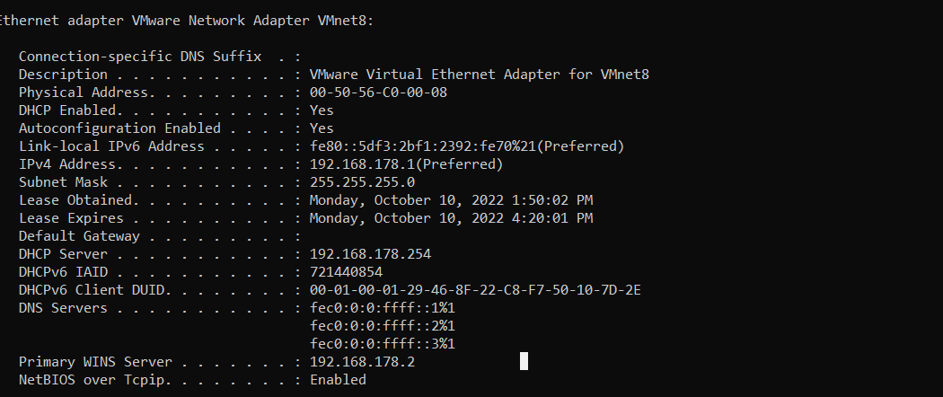

[THÔNG BÁO ] V/v Nộp hồ sơ xét chọn danh hiệu “Sinh viên 5 tốt” và "Tập thể Sinh viên 5 tốt" cấp Trường năm học 2021 - 2022. ------------------ Chào các Đơn vị, Ban Chấp Hành Liên chi Đoàn gửi đến các đơn vị Thông báo về việc Triển khai nộp hồ sơ xét chọn danh hiệu “Sinh viên 5 tốt” và “Tập thể Sinh viên 5 tốt” cấp Trường năm học 2021 - 2022, cụ thể: I. “SINH VIÊN 5 TỐT” 1.Tiêu chuẩn “Sinh viên 5 tốt” cấp Trường: Theo Quy định về tiêu chuẩn xét chọn danh hiệu “Sinh viên 5 tốt” cấp Trường năm học 2022-2023 ban hành kèm theo Quyết định số 40-QĐ/HSV-VP ngày 03/10/2020 của Ban Chấp hành Hội Sinh viên Trường Đại học Kinh tế. 2. Hồ sơ xét danh hiệu “Sinh viên 5 tốt” cấp Trường: Hồ sơ được bỏ vào 01 bì cứng và ghi đầy đủ thông tin, gồm có: - Bản khai thành tích cá nhân theo mẫu có xác nhận của Liên chi Hội. Tải tại liên kết: [https://bit.ly/3ya4n2z](https://l.facebook.com/l.php?u=https%3A%2F%2Fbit.ly%2F3ya4n2z%3Ffbclid%3DIwAR2ARAuPDvEjUGN6HqB4_LWZKMxkPsm_vB6VXu692wGWalDhUtKmDQYw7p8&h=AT292ge0N9RGoD0UWWOUPpZ5EBd-ujYISiXaAlcYhX_2rDwBR9gKenlIwvyiQ8ppWDjghdo57kyU_IVHOorUf_lgCK8FmfC9-__OQP699ZhmRODEQ9on-E3WaLkWoDGISxPC0Q) - 01 ảnh thẻ 4x6 (dán trực tiếp vào hồ sơ); - Các minh chứng thành tích của cá nhân (photo giấy khen, giấy chứng nhận, bảng kết quả học tập và rèn luyện có xác nhận của Nhà Trường,…); - Có ít nhất 02 hình ảnh tham gia các hoạt động của cá nhân. II. TẬP THỂ SINH VIÊN 5 TỐT 1. Đối tượng - Danh hiệu áp dụng đối với Chi Hội. 2. Tiêu chuẩn “Tập thể Sinh viên 5 tốt” cấp Trường - Có 100% sinh viên đăng kí tham gia phong trào “Sinh viên 5 tốt” cấp Trường. - Có ít nhất 20% sinh viên đạt danh hiệu “Sinh viên 5 tốt” cấp Trường. - Không có sinh viên vi phạm pháp luật, các quy chế, nội quy của nhà trường, quy định của địa phương cư trú và cộng đồng. 3. Hồ sơ xét danh hiệu “Tập thể sinh viên 5 tốt” cấp Trường Hồ sơ được bỏ vào 01 bì cứng và ghi đầy đủ thông tin, gồm có: - Bản khai thành tích tập thể theo mẫu có xác nhận của Liên chi Hội. Tải tại liên kết : [https://bit.ly/3rqX0Qi](https://bit.ly/3rqX0Qi?fbclid=IwAR3FcIPfe3PDJQuX7feUN2cY4OGvhw293YOayVRM3y7f-A8-GMckD_JcJ2w) - Các minh chứng thành tích của tập thể (photo giấy khen, giấy chứng nhận,…..) \* Lưu ý: + Đánh số thứ tự các thành tích trong mỗi tiêu chí. + Kê khai chi tiết số quyết định, ngày, tháng, năm của Giấy chứng nhận hoặc Giấy khen. + Các nội dung minh chứng được công nhận thời gian tính từ: 01/8/2021 đến 01/8/2022. III. THỜI GIAN VÀ CÁCH THỨC NỘP HỒ SƠ: 1. Thời gian nộp hồ sơ: từ ngày 04/10/2022 – 14/10/2022. 2. Cách thức nộp hồ sơ: Nộp hồ sơ bản cứng về Văn phòng Đoàn Thanh niên - Hội Sinh viên Trường Đại học Kinh tế (phòng A101, khu Giảng đường A) và bản mềm về địa chỉ email: hoisinhvien@due.edu.vn. Yêu cầu khi gửi bản mềm về địa chỉ email: hoisinhvien@due.edu.vn. Đối với Hồ sơ Sinh viên 5 tốt: • Tiêu đề thư: Hồ sơ Sinh viên 5 tốt cấp Trường; • Tên file: Họ và tên - Lớp. Đối với Hồ sơ Tập thể Sinh viên 5 tốt: • Tiêu đề thư: Hồ sơ Tập thể Sinh viên 5 tốt cấp Trường; • Tên file: Lớp - Khoa. Chi tiết xem tại: • Quyết định tiêu chuẩn: [https://bom.so/1HR9lz](https://bom.so/1HR9lz?fbclid=IwAR2x7lr-PLQ9Gi9zAIL5ifNKZSipoaHRak3rTIsMAJV3BQe8Ej_c464ZtrQ) • Thông báo nộp hồ sơ: [https://bom.so/QB75Xp](https://bom.so/QB75Xp?fbclid=IwAR1URGlPLtIViUwGpOiuziQ6uYbZNjlBbEDHDLV_F_P-xiD-lXw6s47PCsE) ----------------------- Kính đề nghị các đơn vị xác nhận bài đăng và theo dõi, nghiêm túc triển khai thực hiện có hiệu quả hoạt động nêu trên. Trân trọng./

[[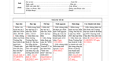](https://bit.ly/3ya4n2z?fbclid=IwAR1URGlPLtIViUwGpOiuziQ6uYbZNjlBbEDHDLV_F_P-xiD-lXw6s47PCsE)](https://bit.ly/3ya4n2z?fbclid=IwAR1URGlPLtIViUwGpOiuziQ6uYbZNjlBbEDHDLV_F_P-xiD-lXw6s47PCsE" \t "_blank)

**[1.Mau bao cao SV5T cap truong nam 2021\_2022.xlsx](https://bit.ly/3ya4n2z?fbclid=IwAR1URGlPLtIViUwGpOiuziQ6uYbZNjlBbEDHDLV_F_P-xiD-lXw6s47PCsE" \t "_blank)**

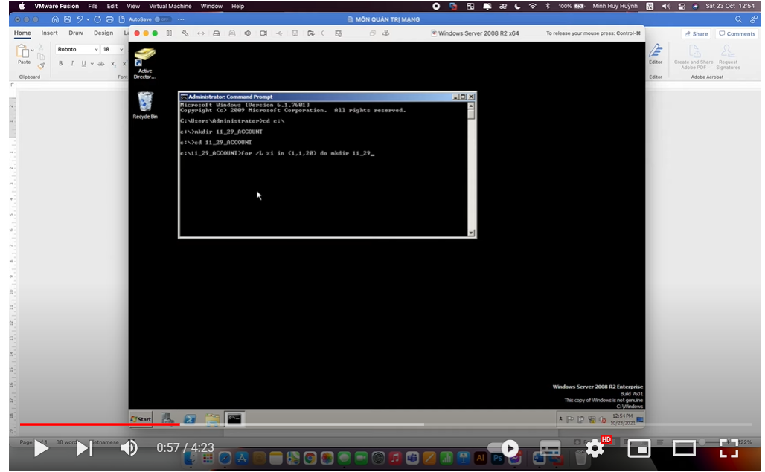

B1: TẠO THƯ MỤC TỪ Ổ GỒM CÁC USER

B2: TẠO USER VÀ COMPUTER

* TẠO 1 GROUP BAO GỒM CÁC USER
* THỰC HIỆN PHÂN QUYỀN THƯ MỤC.
* TRUYỀN ĐẾN CLIENT
* SAU ĐÓ THỰC KTRA CMD BANG SCRIPT CODE.
* TẠO MỘT GROUP BAO GỒM CÁC USER\_ SAU ĐÓ CHIA SẺ THƯ MỤC BẰNG SHARE BÌNH THƯỜNG.
* **NỘI DUNG PHÂN QUYỀN THƯ MỤC:**
* **TẠO ROAMING FILE CHO NGƯỜI DÙNG**

+ TẠO USER CHO NGƯỜI DÙNG:

+ TRONG MỤC ACCOUNT 🡪 THAY ĐỔI ĐỊA CHỈ = \\SERVER \%USERNAME%